**FYSIKK OG KJEMI: LAB 2**

**Gruppe 1:**

**-Borgar Dagslott Vindenes**

**-Alexander Gilstedt**

**1 a)**

Begynner med å regne ut motstandverdier. Tar utgangspunkt i formelen for forsterkningen til en ikke-inverterende forsterker.

$$A=\frac{U_{2}}{U_{1}}=1+\frac{R_{1}}{R_{2}}$$

**Vi vet av oppgaven at signalet skal bli forsterket ti ganger, setter dette inn i formelen:**

$$10=1+\frac{R_{1}}{R_{2}}$$

$$9=\frac{R_{1}}{R_{2}} |*R_{2}$$

$$9R_{2}=R_{1}$$

**Vi vet nå at $R_{1}$ skal være 9 ganger større enn $R_{2}$, og velger derfor noen mostander:**

$$R_{1}=9.85 KΩ$$

$R_{2}=1, 18 KΩ$

**Forholdet mellom disse/forsterkningen vi skal få er da:**

$$\frac{9.85KΩ}{1,18KΩ}=8.34$$

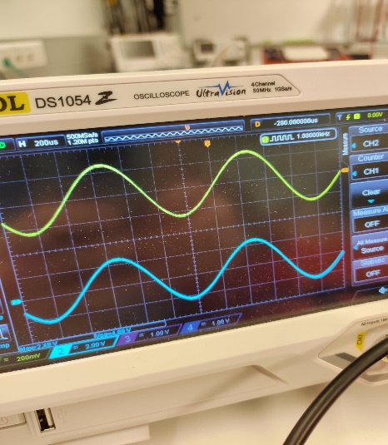**Vi setter opp kretsen, og kan måle spenningen inn og ut. De to signalene ser slik ut:**

$$U_{1}=500 mV=0.5V$$

$$U_{2}=4.88 V$$

Dette gir en forsterkning på: $\frac{4.88V}{0.5V}=9.76$

Vi ser at dette ikke stemmer helt overens med forsterkningen vi forventet å få (8.34). Eventuelle feilkilder kan være unøyaktig måling av mostander, samt feilmarginer i måleinstrumentene. (oscilloskopet)

**b)**

Fasen mellom $U_{1}$ og $U_{2}$ er $0$. Signalet ut er altså ikke faseforskyvet. Dette stemmer også godt overens med teorien da en ikke-inverterende forsterker bare skal forsterke signalet inn.

**2)**

Går frem på samme måte i denne oppgaven for å finne motstandsverdiene. Tar her utgangspunkt i formelen for forsterkningen i en inverterende forsterker:

$$A=\frac{U_{2}}{U_{1}}= -\frac{R_{2}}{R_{1}}$$

**Vi vet at en inverterende forsterker inverterer signalet, og kan derfor tenke oss at forsterkningen er negativ (-10)**

$$-10= -\frac{R_{2}}{R_{1}} |*-1$$

$10=\frac{R_{2}}{R_{1}} |*R_{1}$

$$10R_{1}=R_{2}$$

**Vet nå at $R_{2}$ er ti ganger større enn $R_{1}$**

**Velger mostander:**

$$R_{1}=11,86 KΩ$$

$$R_{2}=1,18 KΩ$$

**Forventet forsterkning er da:**

$$\frac{11.86 KΩ}{1.18 K Ω}=10.05$$

Setter opp kretsen:

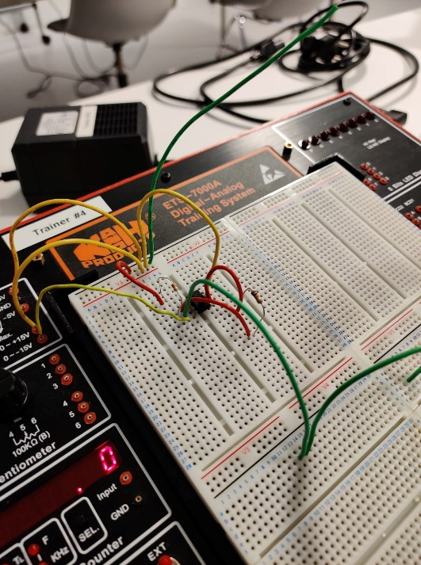

Får disse signalene inn og ut:

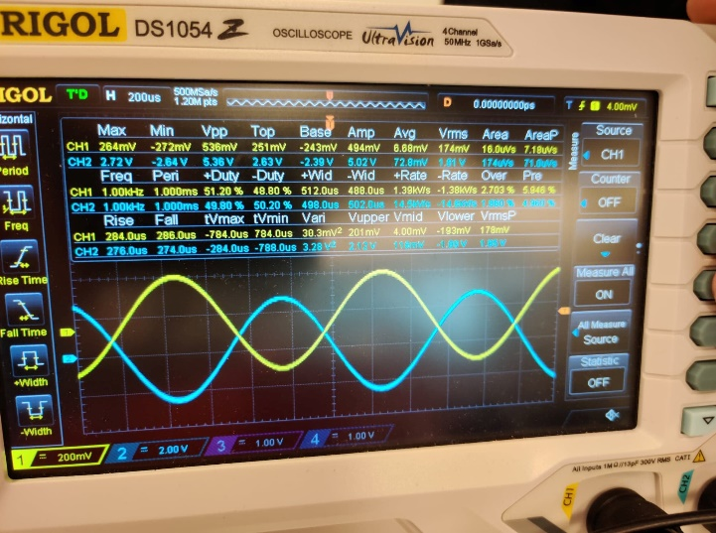

**Leser av spenningen inn og ut:**

$$U_{1}=520mV=0.52 V$$

$$U_{2}= 5.36 V$$

Forsterkningen blir da:

$$\frac{5.36V}{0.52V}=10.3$$

Vi ser at dette stemmer ganske godt med den forventende forsterkningen (10.05). Det stemmer også bedre enn for den ikke-inverterende forsterkeren.

**b)**

Av bildet ovenfor ser vi at signalet ut har sin $U_{maks}$ på akkurat motsatt sted av signalet inn. $U_{2}$ er dermed faseforskyvet $180 °$. Dette stemmer også godt overens med teorien, da signalet ut av en inverterende forsterker skal være akkurat motsatt av signalet inn.